Міністерство освіти та науки України
Національний технічний університет України
“Київський політехнічний інститут імені Ігоря Сікорського”
Факультет прикладної математики
Кафедра системного програмування і спеціалізованих комп’ютерних систем

ЛАБОРАТОРНА РОБОТА №1
з дисципліни
“ Web-дизайн”

Тема: «РОЗРОБКА СТАТИЧНОГО Web-додатку»

Виконав: Поляцько Олександр
Студент групи КВ-33

Оцінка:

Київ 2026

Мета: ознайомитись із засобами мов HTML5 та CSS3 та навчитись застосовувати бібліотеки Twitter Bootstrap/Material UI щодо швидкої побудови Web-інтерфейсу користувача.

Постановка задачі:
- Запропонувати тематику Web-додатку (див. рекомендований список).
- Ознайомившись з переліком обов’язкових сторінок, виконати їх кодування у вигляді HTML-сторінок:
- Встановити середовище розробки (рекомендовано VS Code)
- Підключити на вибір фреймворк Twitter Bootstrap, Material UI, Tailwind CSS, Foundation, Bulma
- Розробити та відлагодити файли HTML та CSS (за необхідності)
- За бажанням студента доповнити сайт іншими сторінками.
- Створити репозиторій та завантажити усі файли на github.com.
- Перевірити сторінки сайту на адаптивність до відображення на різних розмірах екрану (скористатись панеллю відлагодження Google Chrome або Mozilla Firefox).
- Розгорнути створений проєкт на Github Pages (Project Site), щоб можна було переглянути за допомогою посилання виду: https://username.github.io/repository

Контакти:
Github: https://github.com/poliatckoleksandr-lgtm/lab1_web
Github Pages: https://poliatckoleksandr-lgtm.github.io/lab1_web/
Telegram: @ssashapolats

Назва Web-додатку:
TimeTracker
Опис Web-додатку:
TimeTracker — зручний та інтуїтивний інструмент для обліку робочого часу. Він дозволяє запускати, призупиняти та зупиняти таймер, а також зберігати назву сесії та відстежувати тривалість роботи.
Ключові можливості: Початок, пауза та завершення робочих сесій; Збереження назви та часу сесії; Перегляд історії попередніх сесій; Адаптивна верстка для будь-яких пристроїв.
Схема переходу:
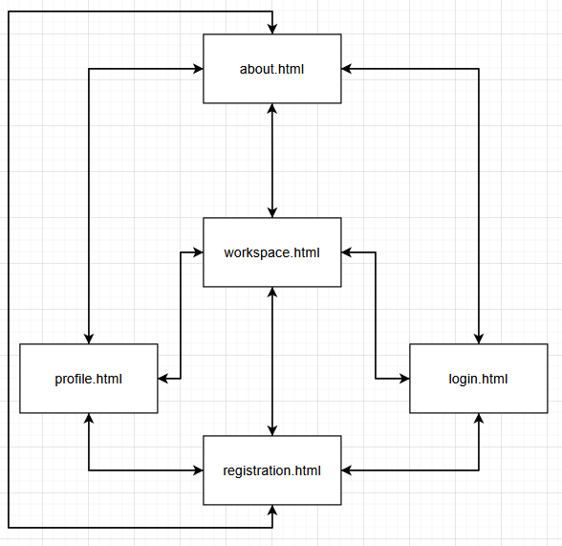

Копії екрана усіх сторінок:
Головна сторінка:
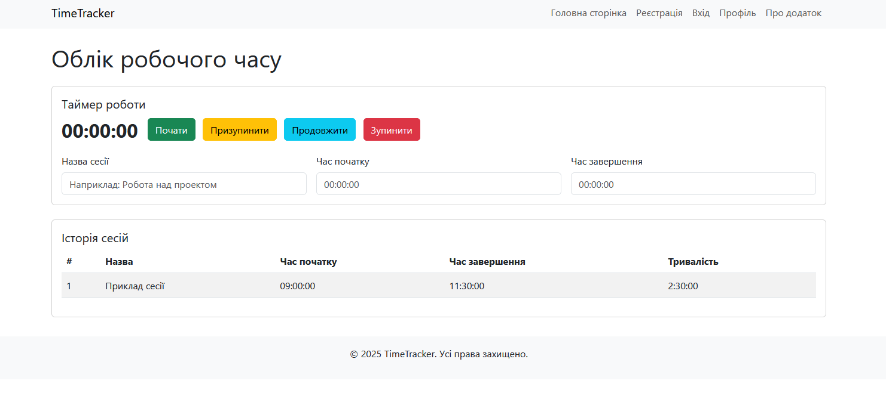

Сторінка реєстрації:
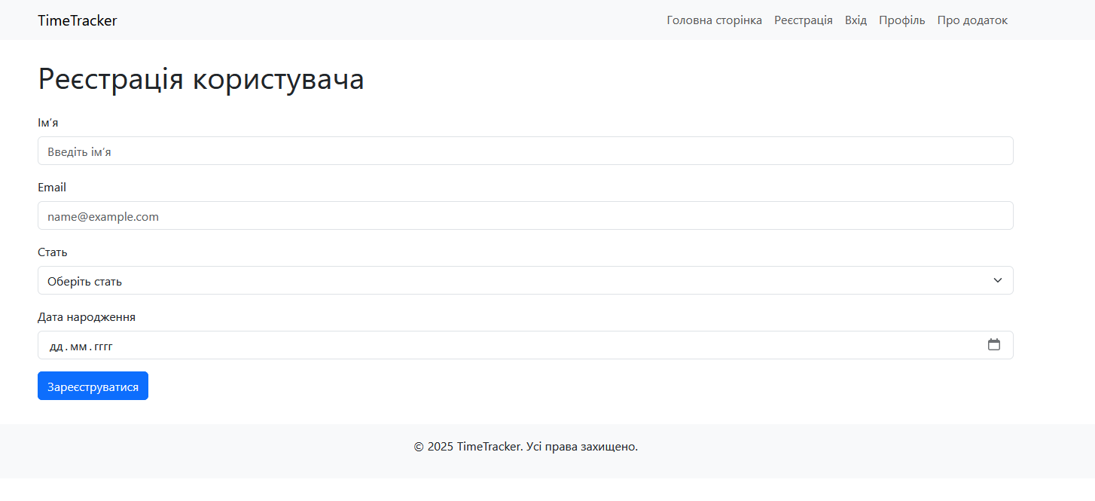

Сторінка входу:
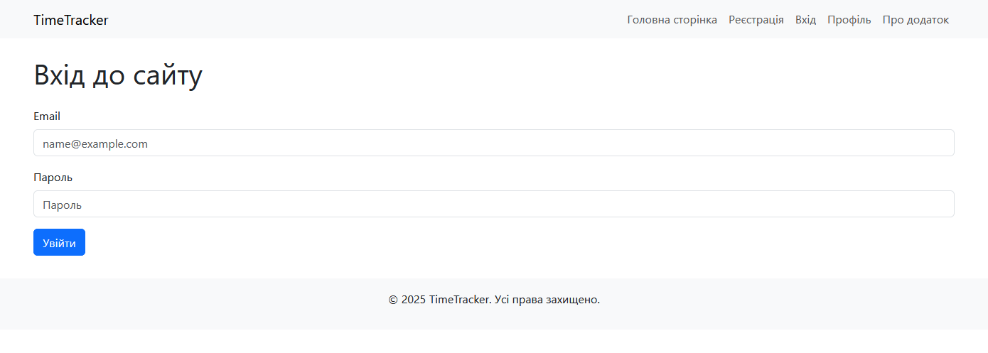

Сторінка профілю:
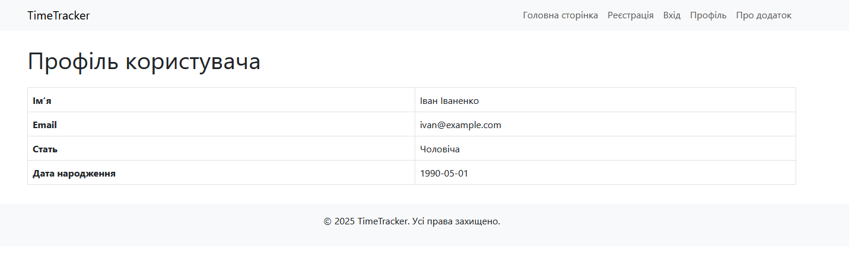

Сторінка «про додаток»:
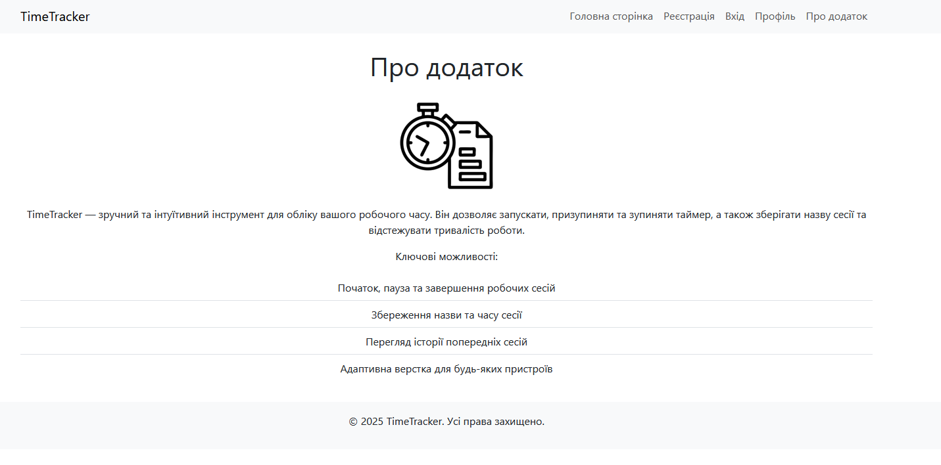

Копії екрана робочої сторінки Web-додатка для смартфона та планшета:
Планшет:
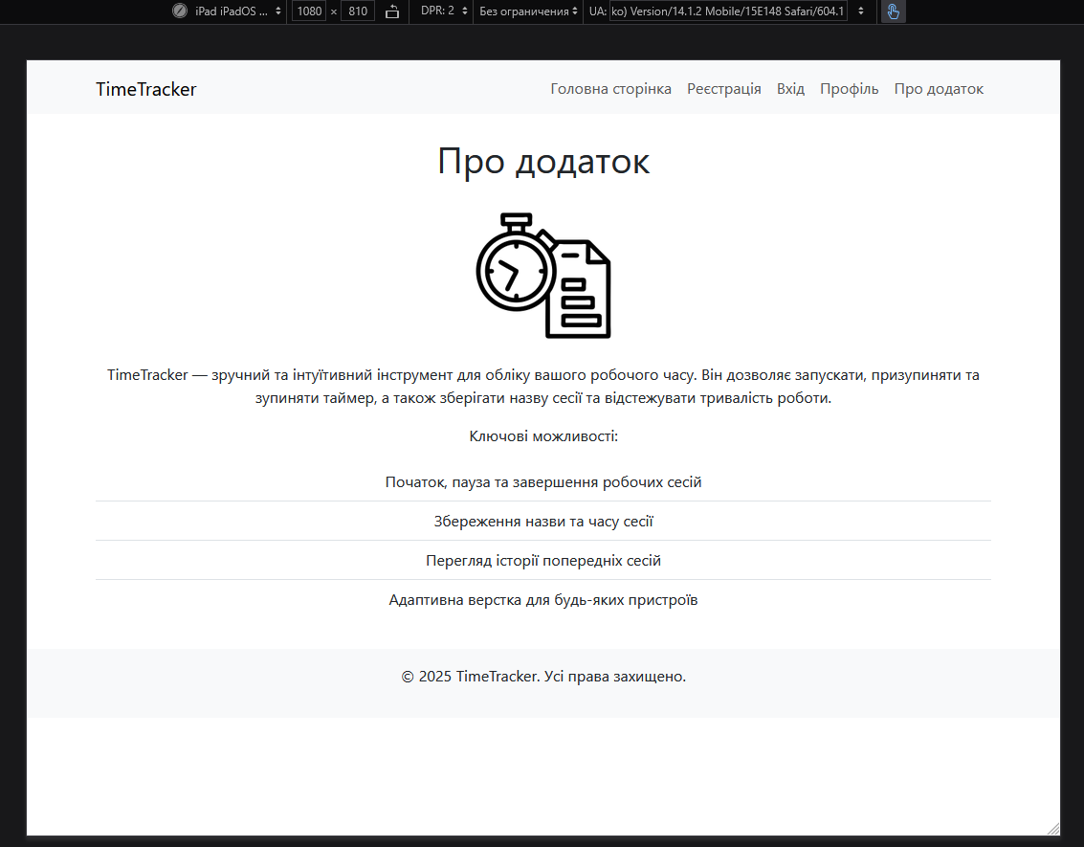
Смартфон:
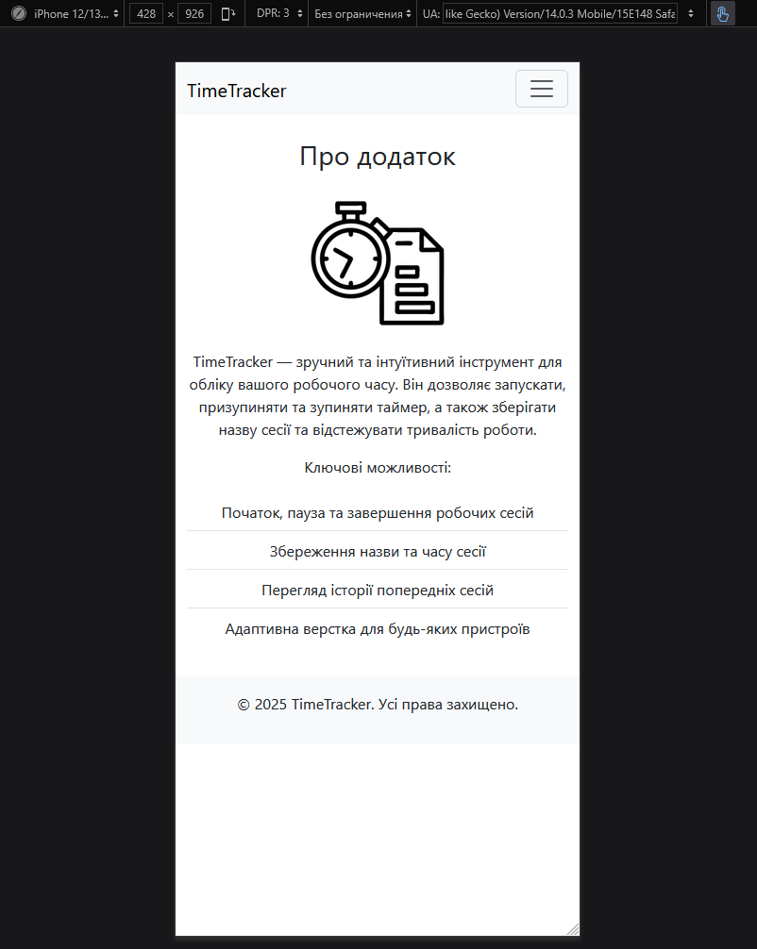

Вміст HTML-файлу робочої сторінки:
<!DOCTYPE html>
<html lang="uk">
<head>
<meta charset="UTF-8">
<meta name="viewport" content="width=device-width, initial-scale=1">
<title>TimeTracker — Робоча сторінка</title>
<link href="https://cdn.jsdelivr.net/npm/bootstrap@5.3.0/dist/css/bootstrap.min.css" rel="stylesheet">
<style>
body { padding-top: 56px; }
footer { background: #f8f9fa; padding: 1rem 0; margin-top: 2rem; }
.timer-display { font-size: 2rem; font-weight: bold; }
</style>
</head>
<body>
<nav class="navbar navbar-expand-lg navbar-light bg-light fixed-top">
<div class="container">
<a class="navbar-brand" href="workspace.html">TimeTracker</a>
<button class="navbar-toggler" type="button" data-bs-toggle="collapse" data-bs-target="#navMenu">
<span class="navbar-toggler-icon"></span>
</button>
<div class="collapse navbar-collapse" id="navMenu">
<ul class="navbar-nav ms-auto">
<li class="nav-item active"><a class="nav-link" href="workspace.html">Головна сторінка</a></li>
<li class="nav-item"><a class="nav-link" href="html/registration.html">Реєстрація</a></li>
<li class="nav-item"><a class="nav-link" href="html/login.html">Вхід</a></li>
<li class="nav-item"><a class="nav-link" href="html/profile.html">Профіль</a></li>
<li class="nav-item"><a class="nav-link" href="html/about.html">Про додаток</a></li>
</ul>
</div>
</div>
</nav>

<main class="container mt-4">
<h1 class="mb-4">Облік робочого часу</h1>

<div class="card mb-4">
<div class="card-body">
<h5 class="card-title">Таймер роботи</h5>
<div class="d-flex align-items-center mb-3">
<span class="timer-display me-3">00:00:00</span>
<div>
<button class="btn btn-success me-2">Почати</button>
<button class="btn btn-warning me-2">Призупинити</button>
<button class="btn btn-info me-2">Продовжити</button>
<button class="btn btn-danger">Зупинити</button>
</div>
</div>
<form>
<div class="row g-3">
<div class="col-md-4">
<label for="sessionName" class="form-label">Назва сесії</label>
<input type="text" class="form-control" id="sessionName" placeholder="Наприклад: Робота над проектом">
</div>
<div class="col-md-4">
<label for="startTime" class="form-label">Час початку</label>
<input type="text" class="form-control" id="startTime" placeholder="00:00:00" readonly>
</div>
<div class="col-md-4">
<label for="endTime" class="form-label">Час завершення</label>
<input type="text" class="form-control" id="endTime" placeholder="00:00:00" readonly>
</div>
</div>
</form>
</div>
</div>

<div class="card">
<div class="card-body">
<h5 class="card-title">Історія сесій</h5>
<table class="table table-striped">
<thead>
<tr>
<th>#</th>
<th>Назва</th>
<th>Час початку</th>
<th>Час завершення</th>
<th>Тривалість</th>
</tr>
</thead>
<tbody>
<tr>
<td>1</td>
<td>Приклад сесії</td>
<td>09:00:00</td>
<td>11:30:00</td>
<td>2:30:00</td>
</tr>
</tbody>
</table>
</div>
</div>
</main>

<footer class="text-center">
<div class="container">
<p>© 2025 TimeTracker. Усі права захищено.</p>
</div>
</footer>

<script src="https://cdn.jsdelivr.net/npm/bootstrap@5.3.0/dist/js/bootstrap.bundle.min.js"></script>
</body>
</html>

